博结成户外电源
用户指南
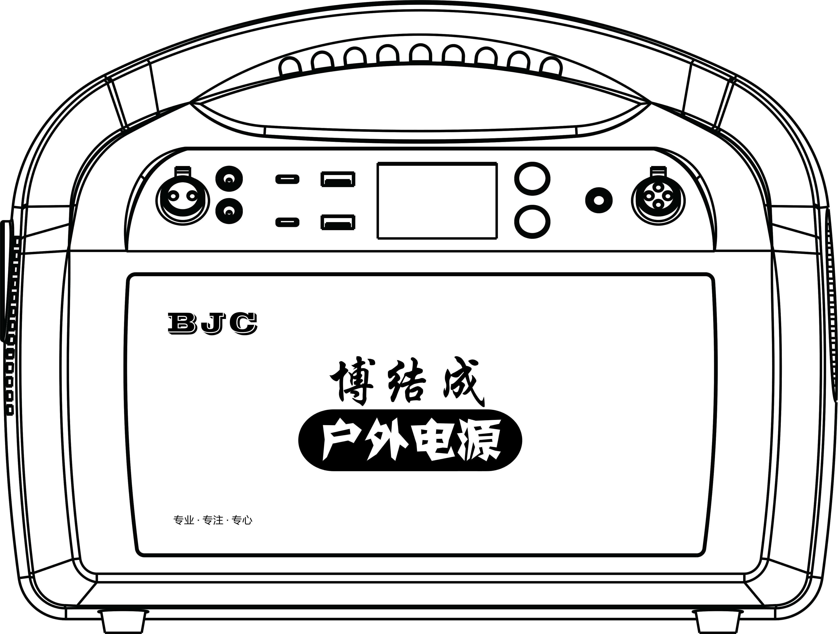

深圳市博结成科技有限公司
http://www.bojiecheng.com

免责声明
在使用前，请阅读本产品的用户指南，以保证在完全理解后正确使用。阅读后，请将用户指南妥善保管以便日后参考。本公司不承担因用户未按《用户指南》使用产品所引发的一切损失。
在遵从法律法规的情况下，本公司享有对本文档及本产品所以相关文档的最终解释权。如有更新、改版或终止，请访问本公司官方网站以获得最新的。
目录

一、安全使用注意事项 2
二、产品参数 3
2.1型号：BJC-1000 3
三、新手指南 4
3.1显示屏图标介绍 4
3.2产品外观功能介绍 4
3.3产品使用说明 5
3.4交流充电 6
3.5车充充电 6
3.6太阳能充电 7
四、包装内容 7
五、常见问题 8
六、如何维护和保养 9

一、安全使用注意事项
为保护您和他人免受伤害或保护您的设备免于受损，请阅读以下全部信息后再使用您的设备。

警告
 | 请勿将电源放入火中或者加热电源，不要将电源储存于高温环境。  请勿将电源掷于火中，处理废旧电源时，请遵守当地各项相关法规。  请勿将电池或设备放在加热设备 (例如微波炉、烤箱或散热器) 的里面或上部。电池过热可能会发生爆炸。  请勿将电源长时间暴露在阳光直射环境下，如放在汽车仪表板上。  请勿在热水器、微波炉、炙热的煮食设备或高压容器附近或内部存放设备，否则可能会过热而引起火灾。
 | 请勿将电源放入水中，保存过程中应放在阴凉干燥的环境中。  湿气和液体会损坏设备部件或电路。  设备潮湿时请勿开机，如果设备已开机，请立即将其关闭，然后用毛巾擦干。  液体进入电源，会损坏设备内部零件，而制造商将对此不予保修。
 | 请勿在汽油、燃油、化学制剂等易燃易爆的环境中使用电源，否则可能危及安全。  请勿在腐蚀性环境中使用电源，否则将对电源造成损伤。
 | 切勿在放有电源、电源配件的箱子中存放或携带易燃液体、气体或易爆物体。
长时间闲置多功能应急电源会导致电池电量耗尽,请确保每间隔6个月充电一次。
避免让电源暴露在极冷或极热的温度下。
极端的温度会损坏设备，降低设备的充电容量以及缩短设备电源的使用寿命。
请勿使用损坏的充电器。
充电器闲置不用时，需断开电源。
设备只能用于指定用途。
请勿挤压或刺穿电池，请勿让电池受到外部挤压，否则可能导致内部短路和过热。
 | 禁止在室内给电源进行充电，请在室外空旷通风处进行充电  禁止拆卸、改装或修理电源。  禁止在使用过程中强行堵转风扇，或让本产品处于不通风或多尘的空间内。  禁止在本产品上堆放其他重物。  禁止在强静电或者强磁场环境中使用本产品。

二、产品参数

2.1型号：BJC-1000

基本参数
净重 8.7kg
尺寸 350*170*260(mm)
容量 1028WH(25.2V/40.8AH)
输出规格
交流输出（X3） 纯正弦波，功率1000W(峰值功率2000W)
220V 50Hz
QC3.0输出（X2路输出） 5V⎓2.4A 9V⎓2A 12V⎓1.5A 最高18W
TYPE-C输出（X2路输出） 5/9/12/15/20V⎓3A最高60W
车充输出 12V⎓10A 最高120W
输入规格
输入电压电流 29.4V⎓10A 快充15A
交流输入 200-240V～(50Hz/60Hz）
太阳能充电输入 MPPT 10-30V 最高150W
车充输入 支持12V/24V 最高150W
电池规格
电芯材料 锂离子
电芯循环寿命 1000次循环后剩余容量仍有70%以上
保护类型 高温保护、低温保护、过放保护、过充
保护、过载保护、短路保护、过流保护
运行温度
最佳使用环境温度 20℃-30℃
放电工作温度 -20℃-65℃
充电环境温度 0℃-45℃
存储温度 -20℃-45℃（最佳：20℃-30℃）

三、新手指南

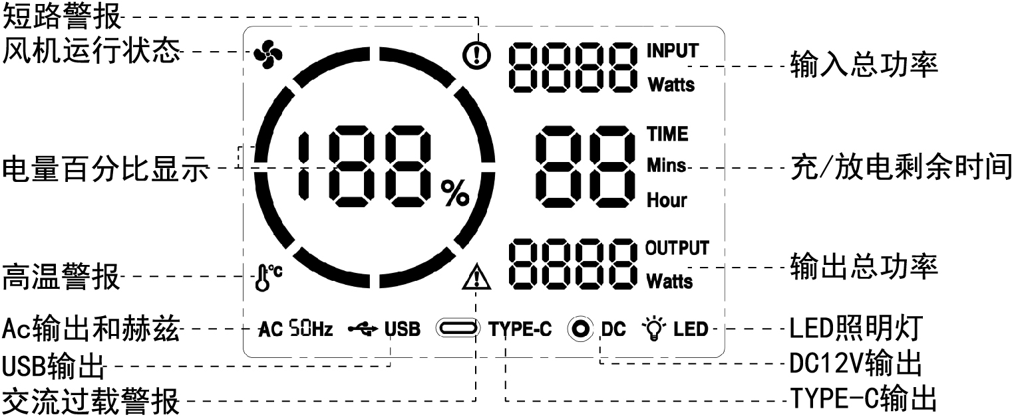
3.1显示屏图标介绍

异常图标 | 异常类型 | 异常恢复方法
 | 短路保护 | 移除异常负载，恢复正常。
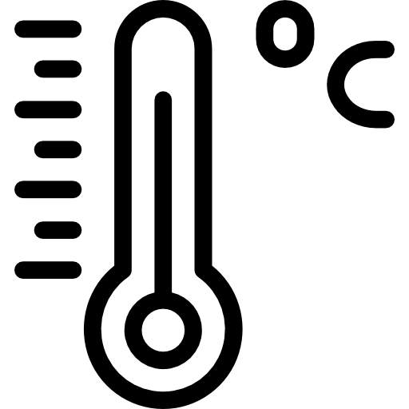 | 高温保护 | 产品冷却后自动恢复。
 | 交流过载保护 | 移除过功率设备，重启机器可恢复。用电器必须要保证在额定功率使用。
当产品电量在0%-10%之间，百分比图标会一直闪烁。
当产品同时在充电和放电时，只显示充电功率（输入总功率）。

3.2产品外观功能介绍
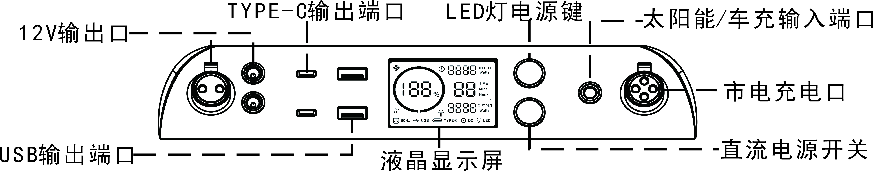

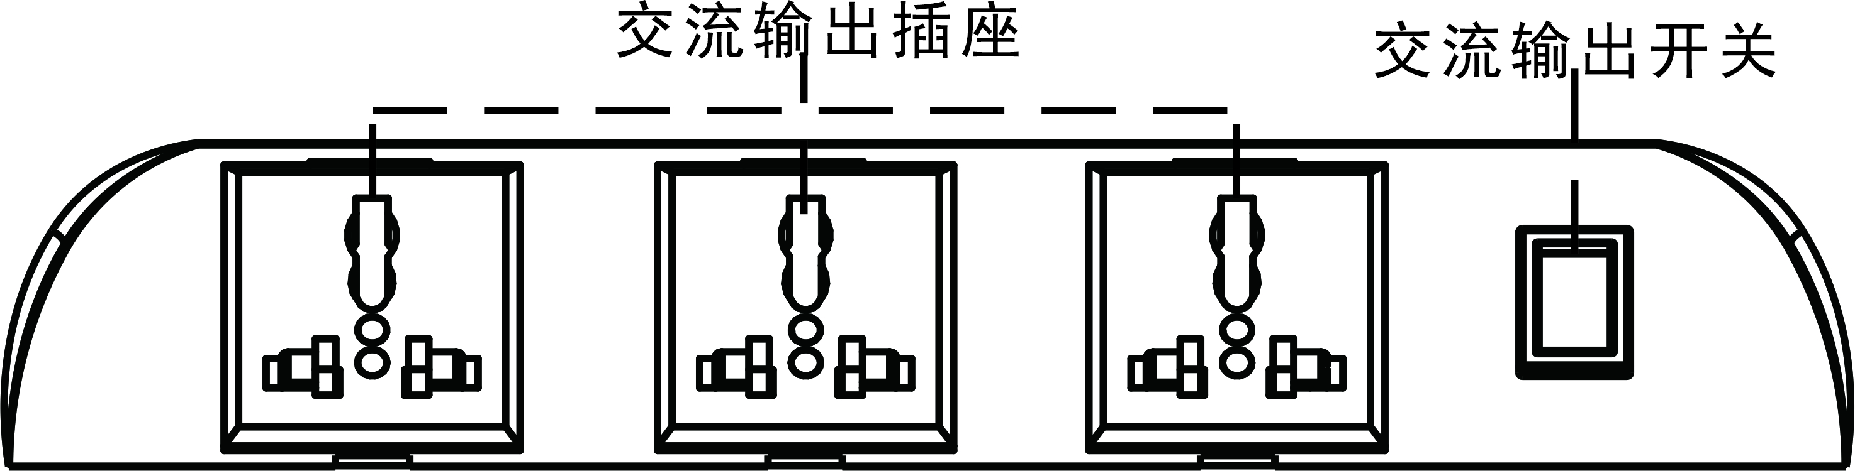

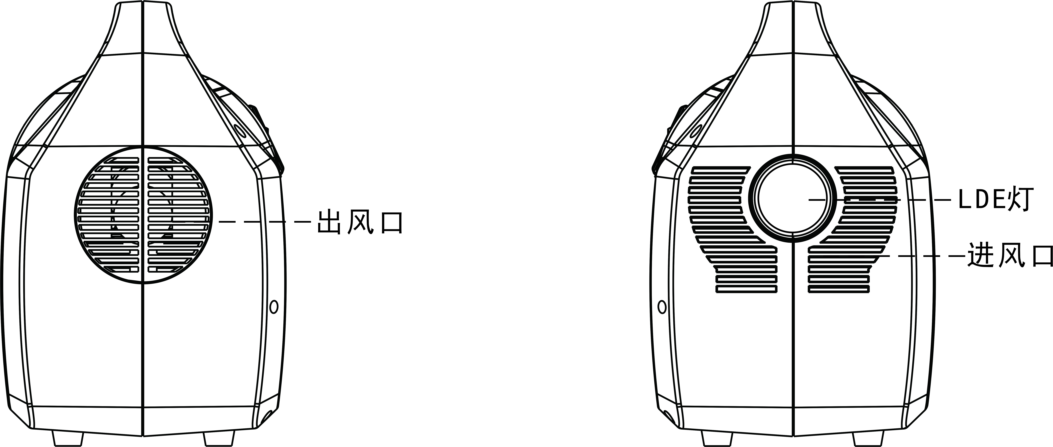

3.3产品使用说明
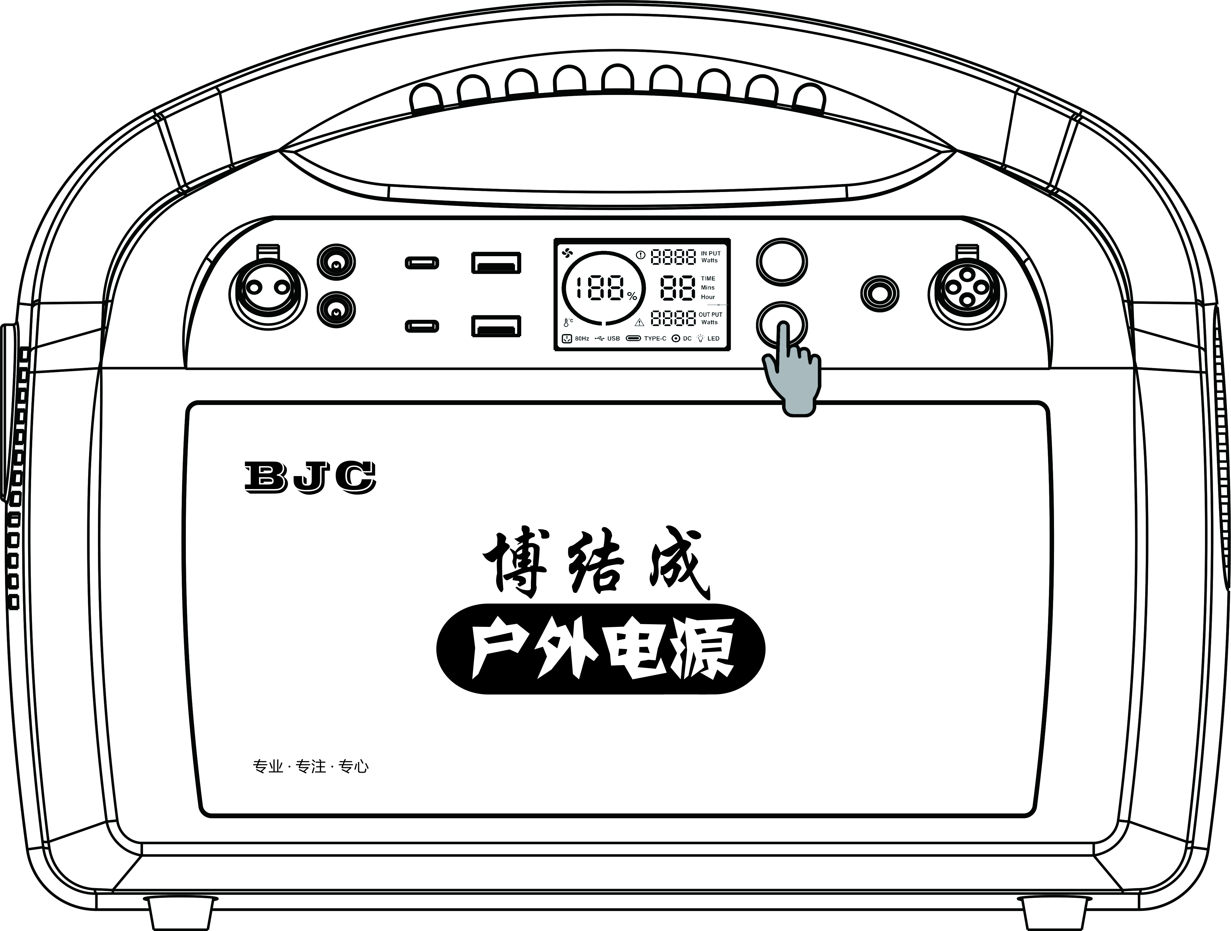
使用直流输出口

短按直流开关后，开启所有直流输出端口。再次短按直流
开关可进行关闭。当直流开关开启后，本产品不会自动关机。

短按直流开关
LED灯使用

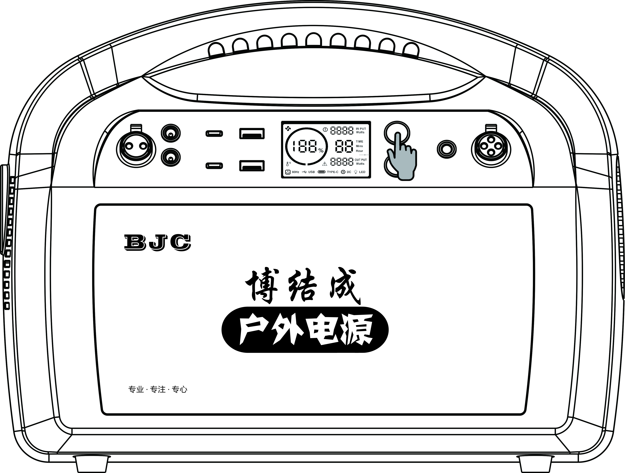
短按LED灯开关后，本产品LED灯会被点亮；
第二次短按LED灯开关后，LED灯会爆闪；
第三次短按LED灯开关后，LED灯启动SOS功能;
第四次短按可进行关闭。

短按LED开关

使用交流输出
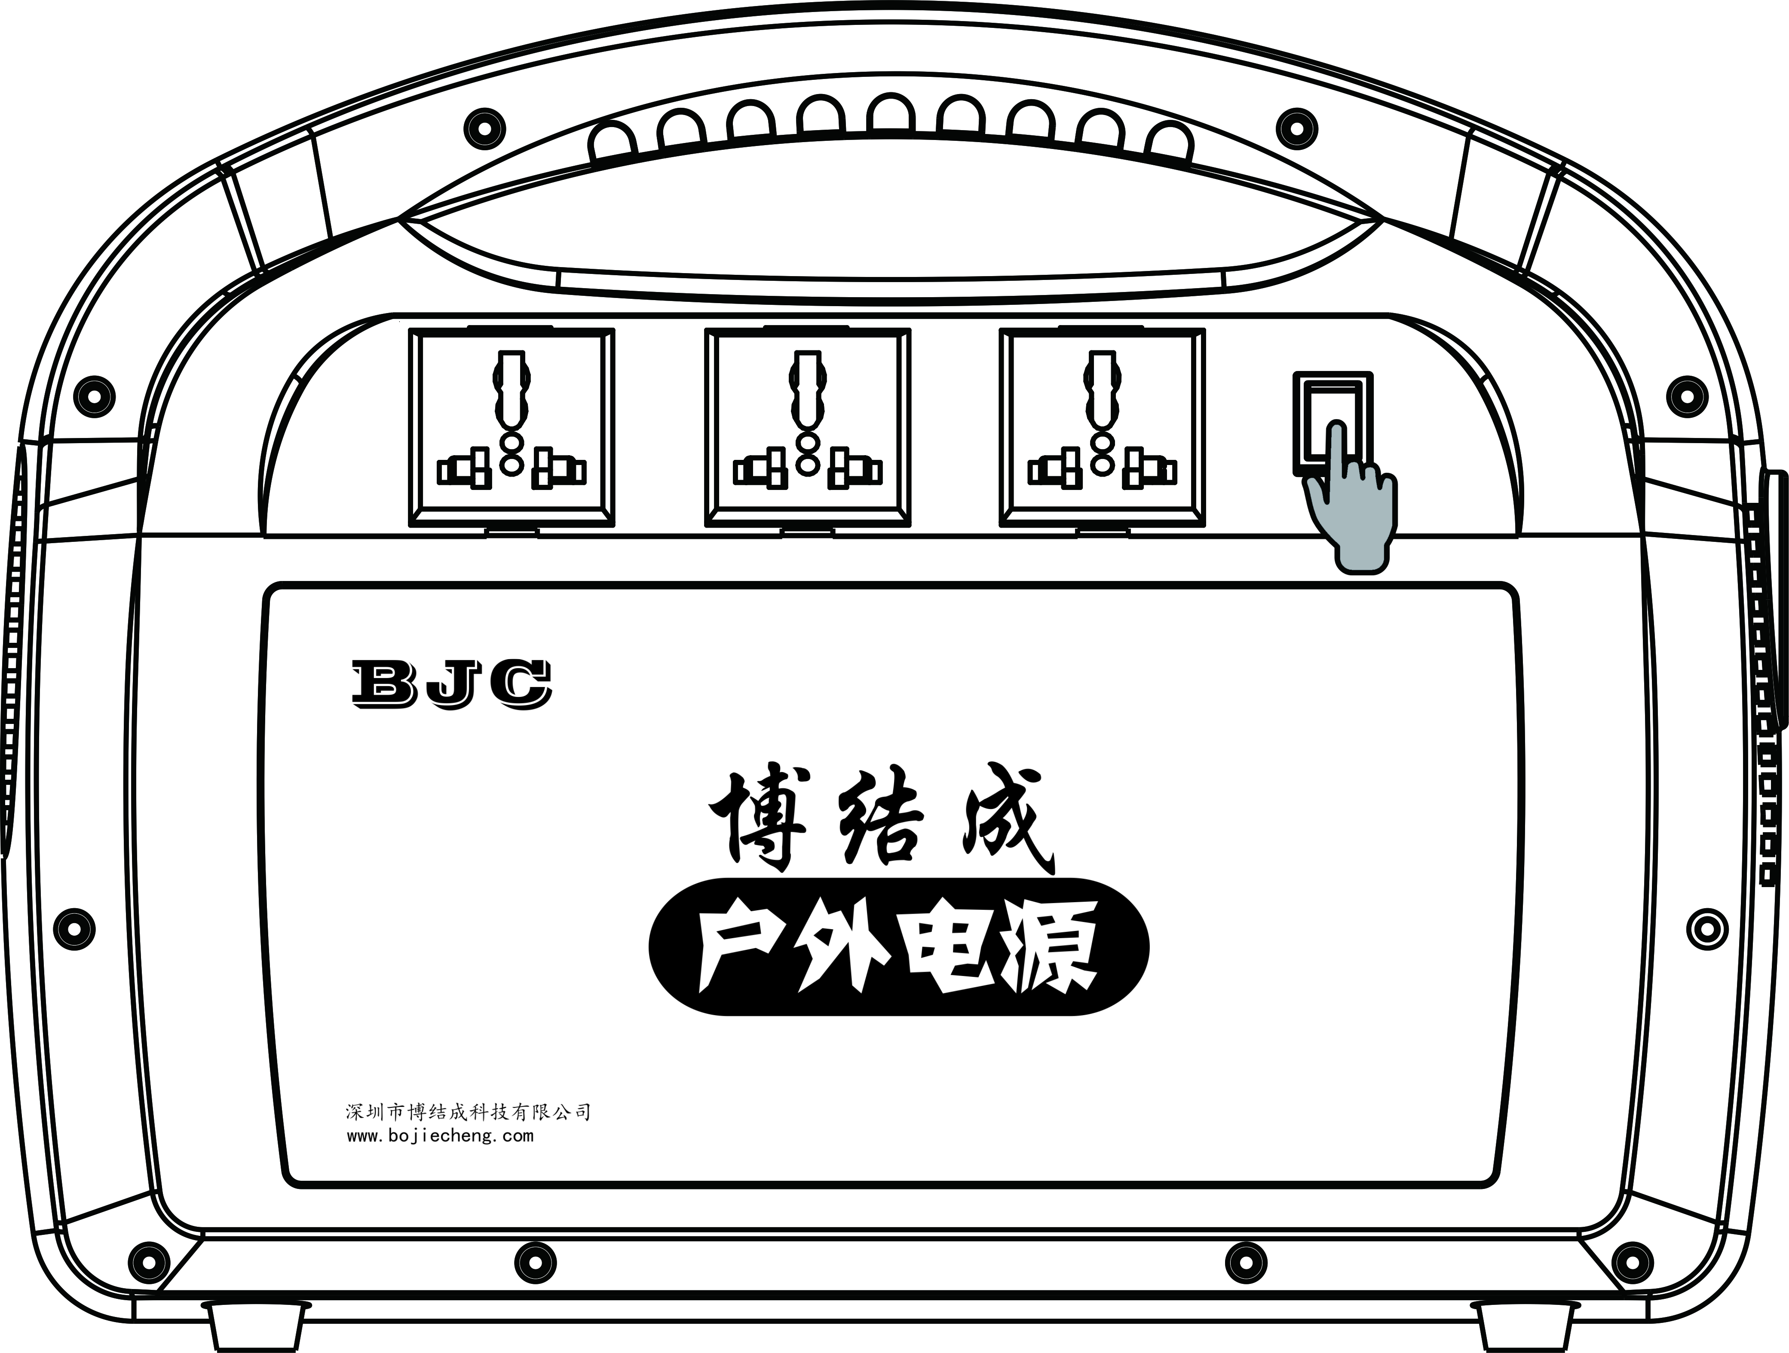

拨下交流开关，开启三个使用交流输出端口；拨上交流开关可进行关闭。

上下拨动交流开关

3.4交流充电
本产品交流充电采用充电器转换技术，充电最大电压29.4V，电流可达10A，快充可达15A。本产品充满电的状态时，请断开交流电源并收好充电器。
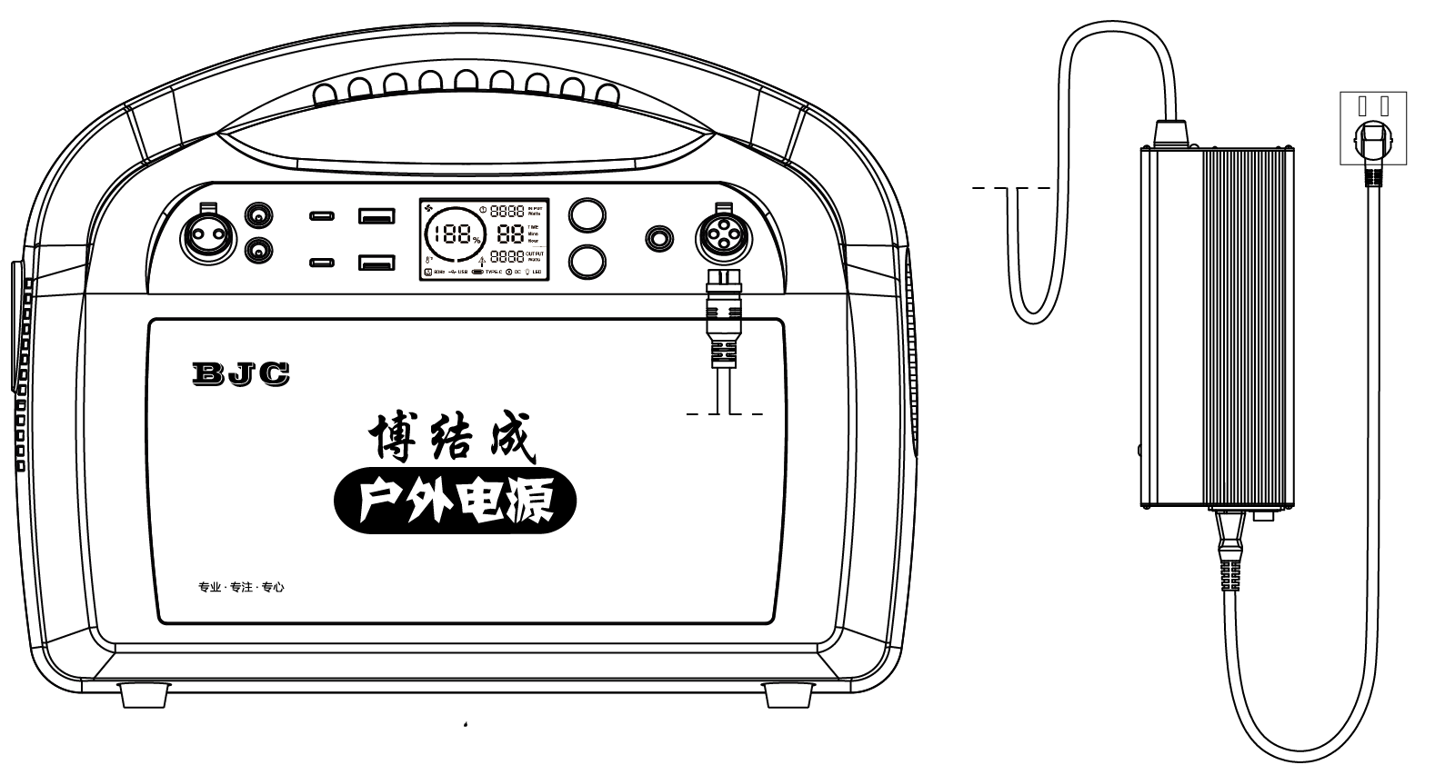

3.5车充充电
可使用汽车上的车充口对本产品进行充电，本产品支持12V/24V车充充电，最大充电功率150W。
在汽车启动后使用车充充电，以免汽车电瓶亏电无法启动。同时确保汽车点烟口和车充输入线的点烟器接触良好。若因不按规范操作而造成损失，本公司不予承担相应责任。
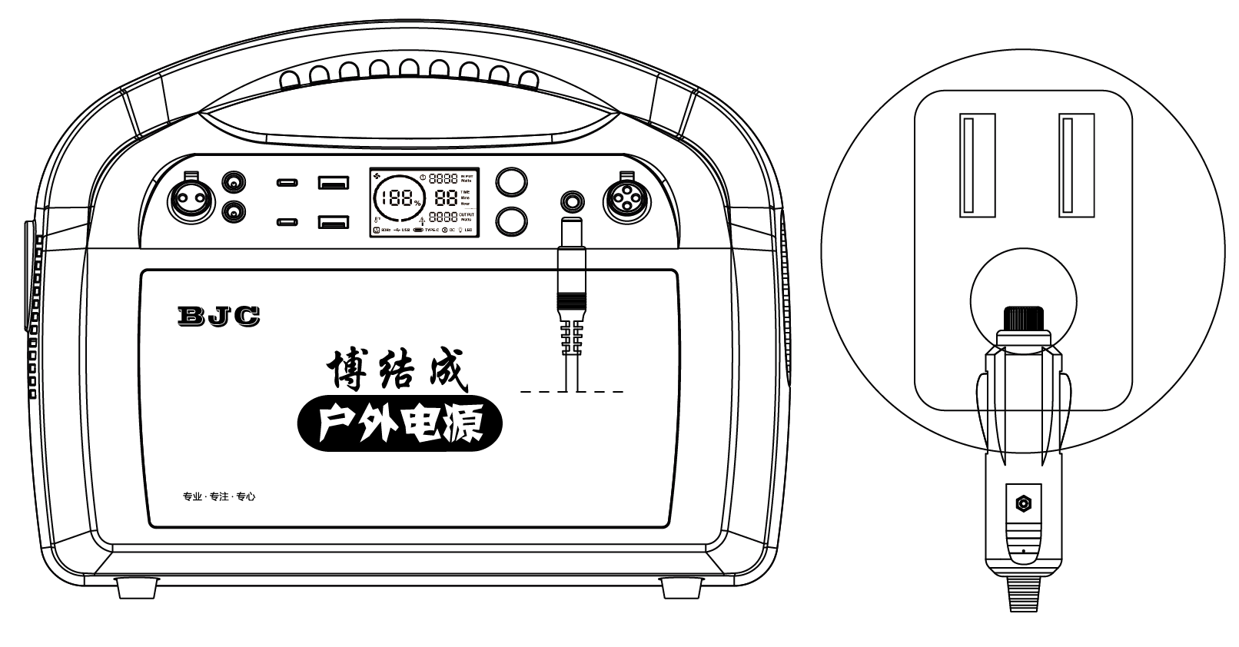

3.6太阳能充电
用户可以按照如图方式太阳能板给本产品充电。本产品的直流输入电压范围是10V-30V，最大电流7.5A,最大充电功率150W。
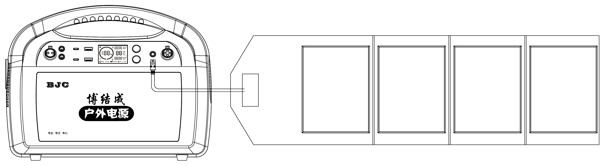

四、包装内容

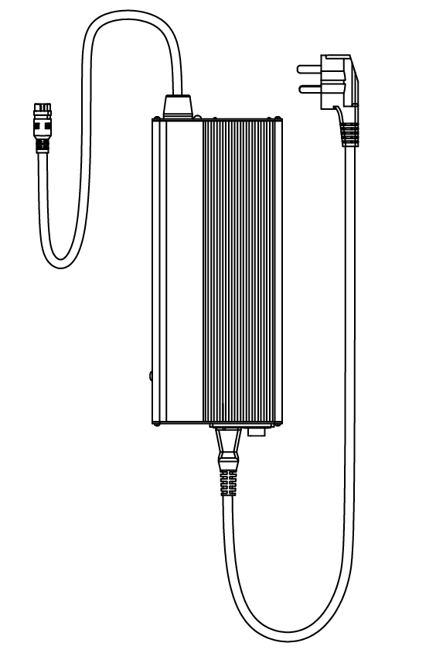

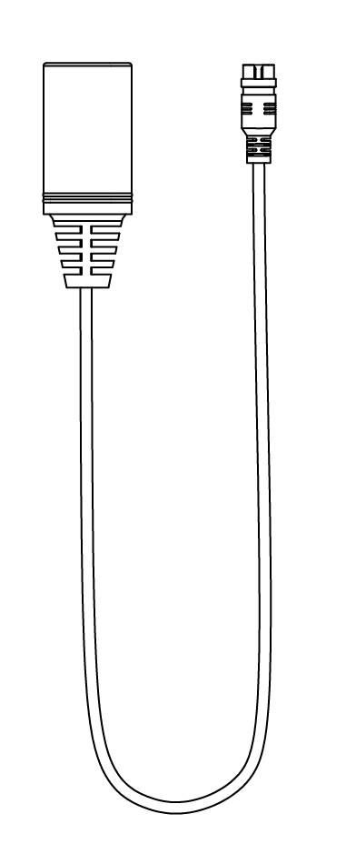
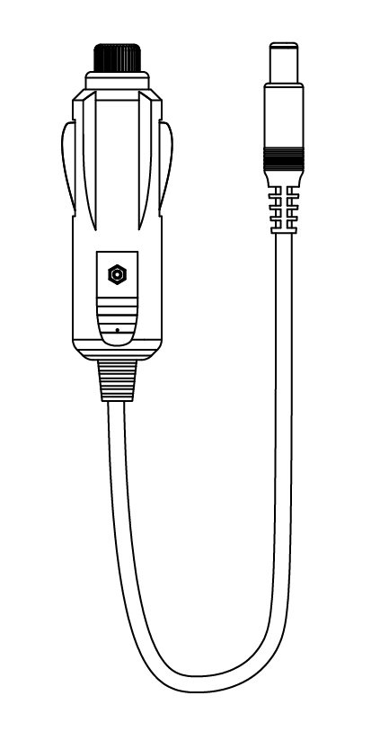
电源主机 使用指南及保修卡 电源充电器

车充充电器 点烟座转接线

五、常见问题
1.本产品可以带上飞机吗？
不可以。
2.为什么使用时会有声音？
本产品使用风冷系统，内置风扇更好帮助产品散热，使用时候有轻微噪音属于正常现象。
3.如何清洁？
请使用干燥、柔软的干净的布或纸巾对本产品进行擦拭。
4.本交流输出口能带什么设备？
本产品可以给大多数家用电器供电，但我们建议在使用前先确认设备的功率，确保所有负载设备的功率总和小于额定功率，可参考本产品的额定功率和峰值功率。
5.如何存储产品？
存储时，请首先关闭电源，然后存储在干燥、通风的室温环境的地方。请不要将本产品放置在潮湿、水源的环境。
长期存储时，建议每三个月对电池进行放电到30%，在充电到60%，防止本产品长期放置造成馈电，延长本产品使用寿命。
6.本产品的实际输出容量和用户手册标的容量一致的吗?
用户手册标的容量是本产品电池包的额定容量。由于本产品在充、放电过程中存在一定的效率损耗，因此产品的实际用量要低于用户手册标的容量。

六、如何维护和保养
1、推荐在20℃至30℃的环境下使用或储存本产品，远离水源、热源，以及其他金属物件。
2、如需长期储存，请每隔3个月为本产品充放电1次（既先将本产品放电至30%然后再充电至60%）。
3、安全起见，请勿将本产品长期存储在高于45℃或者低于-10℃的环境中。
4、为了延长电池的使用寿命，推荐在20℃至30℃的环境使用本产品。
5、若长期不用，请充电至60%再存放。若在电量严重不足的情况下长时间闲置，会造成电芯不可逆转的损坏，减短本产品使用寿命。
6、若本产品电量严重不足且闲置时间过长，产品将进入深度睡眠模式，再次使用之前需对本产品充电才能恢复使用。

